UNIVERSIDAD REGIONAL AUTÓNOMA DE LOS ANDES “UNIANDES”



FACULTAD DE SISTEMAS MERCANTILES

CARRERA DE INGENIERÍA DE SOFTWARE

MODALIDAD EN LÍNEA

TEMA: APLICACIÓN WEB PARA LA GESTIÓN DE INVENTARIO EN LOS PRODUCTOS CON INTELIGENCIA DE NEGOCIOS PARA LA EMPRESA SEMAGRO EN LA PROVINCIA DEL CARCHI

ESTUDIANTES:

ALBERTO ALEXANDER ALDAS VILLACRES

ALEXIS JAVIER PAZMIÑO ENRIQUEZ

FABIAN PATRICIO SAILEMA LANDA

ROLANDO DANIEL SALAZAR VASQUEZ

DOCENTES:

ING. RITA AZUCENA DÍAZ VÁSQUEZ, MG

ING. SILVIO AMABLE MACHUCA VIVAR, MG

ING. DIEGO PAÚL PALMA RIVERA, MG

DR. LUIS JAVIER MOLINA CHALACAN

ING. ANDRÉS ROBERTO LEÓN YACELGA, MG

DR. LUIS ANTONIO LLERENA OCAÑA

AMBATO – ECUADOR

2024

**Contenido**

**1.** **PROBLEMA** 4

**1.1.** **Planteamiento del problema** 4

**1.2.** **Situación conflicto** 4

**1.3.** **Formulación del problema** 4

**1.4.** **Objetivos** 4

**1.5.** **Justificación e importancia** 5

**2.** **MARCO TEÓRICO** 5

**2.1.** **Antecedentes del estudio** 5

**2.2.** **Definiciones conceptuales** 6

**2.3.** **Preguntas directrices o generativas** 7

**3.** **METODOLOGÍA** 8

• **Servicios y Productos:** 8

**3.1.** **Diseño de la investigación** 8

**3.2.** **Modalidad y tipo de la investigación** 9

**3.3.** **Técnicas e instrumentos de la investigación** 9

**3.4.** **Población y muestra** 9

**3.5.** **Factibilidad Ténica y Operativa** 10

**4.** **ANÁLISIS E INTERPRETACIÓN DE RESULTADOS** 16

**4.1.** **Presentación y discusión de resultados** 16

**4.2.** **Respuestas a las preguntas directrices** 18

**5.** **PROPUESTA** 19

**5.1.** **Objetivos** 19

**5.2.** **Arquitectura del Sistema** 19

**5.3.** **Módulos del Sistema** 20

**5.4.** **Plan de Desarrollo** 22

**5.5.** **Cronograma** 30

**5.6.** **Riesgos** 36

**5.7.** **Diseño** 39

**6.** **CONCLUSIONES-RECOMENDACIONES** 44

**6.1.** **Conclusiones** 44

**6.2.** **Recomendaciones** 44

**7.** **REFERENCIAS** 44

## **PROBLEMA**

### **Planteamiento del problema**

### La empresa SEMAGRO, ubicada en la provincia del Carchi, enfrenta serios problemas para gestionar y controlar sus inventarios. La falta de un correcto sistema provoca pérdidas económicas debido a la acumulación de productos que se quedan sin vender y otros que caducan. Además, algunos productos se acaban demasiado pronto y no se sabe, dejando a la empresa sin stock. La poca información en tiempo real sobre el inventario complica la toma de decisiones importantes para la empresa, afectando su rentabilidad y competitividad en el sector agroindustrial.

### **Situación conflicto**

* Exceso de productos en bodega, ocupando espacio valioso y representando una inversión inmovilizada.
* Productos veterinarios que están cerca de caducar o ya caducados.
* Falta de espacio para comprar nuevos productos.
* Desconocimiento del stock real de productos, lo que genera incertidumbre en la toma de decisiones.
* Pérdida de ventas debido a la falta de información sobre las tendencias y demandas de los clientes.

### **Formulación del problema**

¿Cómo se puede mejorar la gestión y control de inventarios en SEMAGRO y que esto ayude a la toma de decisiones estratégicas y comerciales?

### **Objetivos**

**Objetivo General:**

Desarrollar una aplicación web que ayude a gestionar el inventario de productos en SEMAGRO, utilizando inteligencia de negocios y artificial, mejorando la toma de decisiones estratégicas y comerciales.

**Objetivos Específicos:**

Realizar el levantamiento de información para identificar las necesidades de gestión de inventarios en SEMAGRO, integrando conceptos de Inteligencia de Negocios y Gestión Empresarial.

Analizar los datos recopilados para determinar las mejores estrategias y herramientas a implementar.

Proponer una solución basada en el análisis, incluyendo el diseño y la arquitectura de software adecuada para la aplicación web.

Desarrollar la aplicación web conforme a la propuesta, siguiendo buenas prácticas de Proyectos Informáticos y Aplicaciones Web con sistemas de inteligencia artificial.

Mejorar los procesos administrativos de inventario y la generación de reportes, mejorando el control del inventario.

### **Justificación e importancia**

La implementación de una aplicación web para la gestión de inventarios en SEMAGRO es esencial para mejorar los problemas actuales de la empresa. Este proyecto permitirá un seguimiento de los inventarios de mejor manera, ayudando a la gestión y reduciendo las pérdidas económicas. Además, la inteligencia de negocios incorporada en la aplicación ofrecerá información valiosa para la toma de decisiones estratégicas, lo que mejorará la competitividad y sostenibilidad de SEMAGRO en el mercado agroindustrial. Por último, aplicando sistemas de inteligencia artificial, daremos un plus a los clientes, que se sentirán seguros de los productos que adquieren y ofrece la empresa.

## **MARCO TEÓRICO**

### **Antecedentes del estudio**

El sector agroindustrial en Ecuador, especialmente en la provincia del Carchi, ha crecido mucho en las últimas décadas. Sin embargo, muchas empresas como SEMAGRO tienen grandes desafíos para gestionar sus inventarios. Estudios previos han demostrado que usar sistemas de gestión basados en tecnologías avanzadas puede mejorar mucho la eficiencia operativa y la toma de decisiones estratégicas en este sector (González, 2018; Martínez, 2019).

Investigaciones en el campo de la inteligencia de negocios (BI) han demostrado que estas herramientas ayudan a analizar grandes volúmenes de datos, identificar patrones y tendencias, y generar informes detallados que facilitan la toma de decisiones informadas (Ramírez, 2020). Integrar BI en aplicaciones de gestión de inventarios ha sido efectivo en varios sectores, dando una ventaja competitiva a las empresas que usan estas tecnologías.

La inteligencia artificial (IA) también juega un papel crucial en la mejora de la gestión de inventarios. La IA permite predecir la demanda a través del análisis de datos históricos y algoritmos de aprendizaje automático, lo que reduce errores humanos y optimiza la cadena de suministro (The Logistics World, 2023). Además, puede identificar patrones y tendencias en la venta y producción de productos, proporcionando información valiosa para la toma de decisiones (Morales y Leporati, 2019).

En cuanto a la arquitectura de software, la implementación de sistemas basados en una arquitectura bien diseñada es fundamental para asegurar la eficiencia y escalabilidad de las aplicaciones web. Según García y Pérez (2021), una arquitectura de software adecuada permite integrar diversas tecnologías como BI e IA de manera coherente y efectiva, lo que es esencial para el éxito de proyectos de gestión de inventarios en empresas agroindustriales.

### **Definiciones conceptuales**

**Gestión de Inventarios:** Proceso de supervisión y control de los niveles de stock de productos, asegurando que se mantengan en cantidades óptimas para satisfacer la demanda sin incurrir en excesos o faltantes (Guerrero Salas, 2022).

Según Cruz Férnandez (2017) “En la empresa hay una serie de variables que afectan a la toma de decisiones dentro de la gestión del inventario. Deben tener en cuenta este proceso de inventariar, desde la función de aprovisionamiento hasta la distribución del producto” (p.14). Esto con la finalidad de llevar una correcta

**Inteligencia de Negocios (BI):** Conjunto de tecnologías, aplicaciones y prácticas para la recopilación, integración, análisis y presentación de información empresarial. BI facilita la toma de decisiones basada en datos (Vásquez Marín, 2020).

Según González et al. (2016), “Se basa en la construcción o parametrización de un determinado componente de inteligencia de negocio (data warehouse, cuadros de mando, soluciones analíticas, etc.) o de una solución completa de un determinado proveedor” (p.11). Por lo tanto, es donde aparecen las principales diferencias con la gestión de un proyecto TIC.

**Aplicación Web:** Para Mena Obed (2020), se denomina aplicación web “a todas aquellas aplicaciones que los usuarios pueden utilizar accediendo a un servidor web por medio de internet” (p.29). Es decir, que es un programa de software que se ejecuta en un navegador web y permite a los usuarios interactuar con datos y realizar tareas específicas a través de una interfaz accesible en línea.

**Automatización de Procesos:** Según Suárez et al. (2021) es el uso de tecnología para realizar tareas repetitivas y rutinarias de manera eficiente, reduciendo la intervención manual y mejorando la precisión y velocidad de las operaciones.

**PHP:** Lenguaje de programación de código abierto ampliamente utilizado para el desarrollo de aplicaciones web dinámicas y de servidor (Nixon Robin, 2019).

**MySQL:** Sistema de gestión de bases de datos relacional de código abierto, muy utilizado para el almacenamiento y manejo de datos en aplicaciones web (Nixon Robin, 2019).

**Linux:** Según Serna y Allende (2020), “es un sistema operativo gratuito y de libre distribución. Una de cuyas mayores ventajas es su portabilidad a diferentes tipos de computadores” (p.15). Sistema operativo de código abierto conocido por su estabilidad y seguridad, ampliamente utilizado en servidores y desarrollo de aplicaciones web.

**Apache:** Servidor web de código abierto que permite la entrega de contenido web a través de internet. Además, permite la carga dinámica al tratarse de objetos compartidos dinámicos Mifsud y Lerma (2020).

**LAMP:** Acrónimo de Linux, Apache, MySQL y PHP, que representa un conjunto de software de código abierto utilizado para desarrollar y desplegar aplicaciones web.

**JavaScript:** Lenguaje de programación utilizado para crear contenido interactivo y dinámico en sitios web.

**Python:** Lenguaje de programación de alto nivel conocido por su simplicidad y legibilidad, utilizado en diversas aplicaciones, incluyendo desarrollo web, análisis de datos e inteligencia artificial.

**HTML (HyperText Markup Language):** Según Fenández Casado (2023) “es un lenguaje de marcado dedicado a la elaboración de páginas web” (p.22). Lenguaje de marcado estándar utilizado para crear y estructurar contenido en la web.

**CSS (Cascading Style Sheets):** Lenguaje de estilo utilizado para describir la presentación de un documento escrito en HTML o XML.

**XAMPP:** Distribución de Apache que incluye MySQL, PHP y Perl, proporcionando una solución completa para el desarrollo de aplicaciones web en múltiples plataformas.

**Visual Studio Code:** Editor de código fuente desarrollado por Microsoft, conocido por su soporte para múltiples lenguajes de programación y herramientas de desarrollo integradas.

**Vertex AI:** Servicio de Google Cloud que permite la creación, entrenamiento y despliegue de modelos de aprendizaje automático para diversos propósitos, incluyendo la clasificación de imágenes.

### **Preguntas directrices o generativas**

¿Cómo puede una aplicación web mejorar la gestión de inventarios en SEMAGRO?

¿Qué beneficios tiene usar inteligencia de negocios para tomar decisiones en SEMAGRO?

¿Qué funciones debe tener la aplicación web para resolver los problemas de inventario en SEMAGRO?

¿Cómo puede la inteligencia artificial ayudar a dar un mejor servicio y gestión de inventarios en SEMAGRO?

## **METODOLOGÍA**

**Empresa: SEMAGRO**

* + **Ubicación:** Provincia del Carchi, Ecuador.
  + **Año de Fundación:** 1995.
  + **Tipo de Empresa:** Micro, Pequeña y Mediana Empresa (MIPYME).
  + **Sector:** Agroindustrial y Ganadero.
  + **Misión:** Asegurar altos estándares en la operación ganadera y agrícola, proporcionando herramientas, insumos y apoyo técnico para mejorar la rentabilidad y eficiencia de sus clientes.
  + **Visión:** Ser líderes en innovación y soporte técnico en el sector agrícola y ganadero en Ecuador, contribuyendo al desarrollo sostenible de la región.
  + **Valores:** Honestidad, ética, responsabilidad, innovación y compromiso con la calidad.

### **Servicios y Productos:**

* + - **Pasturas y Forrajes:** Proveen semillas certificadas y asesoramiento en la gestión de pasturas para maximizar la producción ganadera.
    - **Tecnología de Riego:** Sistemas de riego por pivote y soluciones de irrigación eficientes.
    - **Cercado Eléctrico:** Instalación y mantenimiento de sistemas de cercado para el control de ganado.
    - **Pesaje e Identificación:** Básculas y sistemas de identificación para la gestión del peso y la salud de los animales.
    - **Sala de Ordeño:** Equipos y tecnología para optimizar el proceso de ordeño.
    - **Asesoría Técnica:** Apoyo técnico especializado en diversas áreas de la ganadería y agricultura.

### **Diseño de la investigación**

La investigación se basará en un enfoque mixto, combinando métodos cualitativos y cuantitativos. Se realizará un estudio exploratorio-descriptivo para comprender en profundidad los problemas actuales en la gestión de inventarios de SEMAGRO y las necesidades específicas de la empresa. Posteriormente, se diseñará y desarrollará una aplicación web utilizando metodologías ágiles (Scrum), permitiendo iteraciones y mejoras continúas basadas en los comentarios recibidos en prueba y mejoras.

### **Modalidad y tipo de la investigación**

**Tipo de investigación:** Exploratoria y descriptiva.

La modalidad en línea se utilizará para la recopilación de datos mediante encuestas y entrevistas a distancia con el personal de SEMAGRO y otros actores clave. La modalidad presencial se aplicará durante las visitas a las instalaciones de SEMAGRO para observar los procesos actuales de gestión de inventarios y realizar pruebas de la aplicación web desarrollada.

### **Técnicas e instrumentos de la investigación**

**Técnicas:**

* Entrevistas semiestructuradas: Con directivos y personal clave de SEMAGRO para identificar problemas y necesidades en la gestión de inventarios.
* Encuestas: Para obtener datos cuantitativos sobre la percepción y satisfacción del personal respecto a los sistemas actuales de gestión de inventarios.
* Observación directa: Para comprender el flujo de trabajo y los problemas operativos en el manejo del inventario.
* Análisis documental: Revisión de registros y documentos internos de SEMAGRO relacionados con la gestión de inventarios.

**Instrumentos:**

* Cuestionarios: Diseñados para recopilar información específica sobre la gestión de inventarios y las necesidades del personal.
* Guías de entrevista: Con preguntas abiertas y semiestructuradas para profundizar en los temas clave durante las entrevistas.
* Herramientas de software: Utilización de herramientas como Google Forms para encuestas, y software de análisis de datos como Excel y SPSS para el análisis de resultados.

### **Población y muestra**

**Población:** La población objetivo de esta investigación está compuesta por todos los empleados de SEMAGRO que están involucrados directa o indirectamente en la gestión de inventarios, así como los directivos responsables de la toma de decisiones estratégicas en la empresa.

**Muestra:** Se seleccionará una muestra representativa utilizando un muestreo por conveniencia, que incluirá a:

* 5 directivos de SEMAGRO.
* 20 empleados del área de inventarios y logística.
* 10 empleados de otras áreas que interactúan ocasionalmente con el sistema de gestión de inventarios.

### **Factibilidad Ténica y Operativa**

Para asegurar el éxito del proyecto de Aplicación Web para la Gestión de Inventarios en SEMAGRO, se ha realizado un estudio de factibilidad enfocado en los aspectos técnicos y operativos. Este análisis permitirá determinar si el sistema propuesto puede desarrollarse y operar con éxito dentro de la organización.

**3.5.1 Factibilidad Técnica**

La factibilidad técnica determina si el sistema propuesto puede desarrollarse con los recursos técnicos disponibles, tanto en hardware como en software, así como con los recursos humanos disponibles en la organización. Este análisis se realiza considerando la existencia de la tecnología y el conocimiento necesarios para establecer que el proyecto es técnicamente viable.

**Software**

**Sistema Operativo.**

Para la implementación del sistema, se recomienda utilizar Linux como sistema operativo base, debido a sus características de estabilidad, seguridad, multiusuario y escalabilidad, que son cruciales para el funcionamiento eficiente de la aplicación web y la base de datos. Además, Linux es ampliamente compatible con las tecnologías web utilizadas en el proyecto, como Apache, PHP, y MySQL.

Los sistemas operativos que cumplen con estas características son:

* + - * Red Hat Linux v9
      * Ubuntu Server
      * CentOS Stream
      * RockyLinux

**Servidor Web.**

Servidor web Apache que permitirá trabajar con las diferentes herramientas del paquete y que será la principal interfaz que usar. Servidor web de código abierto.

* + - * XAMPP 8.2.12

**Lenguajes de Desarrollo**

El desarrollo de la aplicación web se realizará utilizando PHP, un lenguaje de programación de código abierto ampliamente utilizado para aplicaciones web dinámicas. PHP es fácil de administrar, estable y cuenta con una amplia comunidad de soporte, lo que garantiza su continua mejora.

Los lenguajes de desarrollo propuestos que cumplen con estas características son:

* + - * PHP 8
      * JavaScript (para funcionalidades dinámicas en el frontend)
      * HTML y CSS (para la estructura y el diseño del frontend)

**Sistema Gestor de Base de Datos.**

El sistema gestor de base de datos es un componente crucial que debe garantizar la seguridad, estabilidad y escalabilidad para el manejo eficiente de grandes volúmenes de datos relacionados con los inventarios de SEMAGRO. MySQL ha sido seleccionado por su capacidad para manejar estas demandas y su compatibilidad con PHP a través de ODBC.

Las bases de datos que cumplen con estas características son:

* + - * MySQL v8.4

**Sistema Control de Versiones.**

El control de versiones es un sistema que ayuda a rastrear y gestionar los cambios realizados en un archivo o conjunto de archivos. Utilizado principalmente por ingenieros de software para hacer un seguimiento de las modificaciones realizadas en el código fuente, el sistema de control de versiones les permite analizar todos los cambios y revertirlos sin repercusiones si se comete un error.

* + - * GitHub

**Hardware**

El desarrollo y operación del sistema requieren servidores con suficiente capacidad para soportar tanto el procesamiento de la aplicación web como la gestión de la base de datos, para el desarrollo del proyecto se va contratar servidores dos servidores en la nube con las siguientes características:

**Base de Datos**

|  |  |  |
| --- | --- | --- |
| **Equipo** | **Elemento** | **Capacidad** |
| **Servidor** | Memoria RAM | 32 GB |
|  | Disco Duro | 2 TB |
|  | Procesador | Intel Xeon |

**Aplicación Web**

|  |  |  |
| --- | --- | --- |
| **Equipo** | **Elemento** | **Capacidad** |
| **Servidor** | Memoria RAM | 16 GB |

|  |  |  |
| --- | --- | --- |
|  | Disco Duro | 1 TB |
|  | Procesador | Multi Intel Xeon |

Este hardware es adecuado para soportar el sistema, aunque podría ser necesario ampliar la capacidad de almacenamiento si el volumen de datos aumenta significativamente en el futuro.

**Desarrollo**

Se necesita un servidor de pruebas y desarrollo que se puede utilizar en un computador equipo de escritorio, equipos de cada desarrollador, lo importante es generar un ambiente igual al servidor de producción.

**Servidor**

|  |  |  |
| --- | --- | --- |
| **Equipo** | **Elemento** | **Capacidad** |
| **Servidor** | Memoria RAM | 8 GB |
|  | Disco Duro | 500 GB |
|  | Procesador | Intel Xeon |
|  | Monitor | 20” |

**Equipos Desarrollo**

|  |  |  |
| --- | --- | --- |
| **Equipo** | **Elemento** | **Capacidad** |
| **Escritorio** | Memoria RAM | 4 GB |
|  | Disco Duro | 500 GB |
|  | Procesador | Intel Pentium 7 |
|  | Red | Wifi 80.2 |
|  | Monitor | 20” |

**3.5.2 Factibilidad Operativa**

La factibilidad operativa se refiere a la evaluación del sistema si puede ser implementado y operado de manera eficiente y eficaz en un entorno real. Se trata de determinar si el sistema es viable desde un punto de vista práctico y si puede funcionar según lo previsto.

**Recursos**

El equipo de desarrollo cuenta con experiencia en administración de proyectos informáticos, desarrollo de sistemas y programación en lenguajes orientados a objetos y web. Además, tienen conocimientos sólidos en el manejo de bases de datos MySQL y en la implementación de inteligencia de negocios (BI) en sistemas informáticos.

|  |  |
| --- | --- |
| **Recurso Humano** | **Conocimientos** |
| Desarrollador Principal | PHP, MySQL, Administración de Sistemas  Linux |
| Desarrollador Frontend | HTML, CSS, JavaScript |
| Administrador BD | MySQL |
| Experto BI | Integración de herramientas BI, Power BI e  Inteligencia Artificial |

**Tecnología**

El proyecto requiere servidores de alto rendimiento y almacenamiento en la nube para alojar el “Sistema de Inventarios”, el equipo técnico de la empresa ya ha trabajo con sistemas contables en la nube por lo que, si posee el conocimiento para la administración y mantenimiento, adicional contara con el soporte por parte del equipo de desarrollo.

El proveedor de la plataforma de “Sistema de Inventarios”, ofrece un servicio de soporte confiable, especialmente durante los picos de ventas, como en campañas promocionales o temporadas de alta demanda.

**Procesos y Personal**

Evalúa si la organización tiene suficiente personal con las habilidades necesarias para llevar a cabo el proyecto. Esto incluye tanto el equipo de TI como otros departamentos que podrían verse involucrados. Se considera si el personal existente necesita capacitación adicional para manejar la nueva tecnología o si es necesario contratar personal externo o consultores especializados.

La empresa planea expandir su uso de Business Intelligence (BI) para incluir análisis predictivo en el futuro. Se evalúa si la tecnología de Business Intelligence (BI) puede adaptarse para ser utilizada en otras áreas de la empresa. El equipo de TI y atención al cliente tiene la experiencia necesaria para configurar y ajustar los algoritmos de BI, se considera la posibilidad de contratar expertos en BI o formar al equipo actual.

**Recursos**

Para implementar el “Sistema de Inventario”, la empresa necesita actualizar sus servidores y ampliar su capacidad de almacenamiento se contrata en la nube estos servicios. Durante la evaluación de factibilidad operativa, se revisa si los equipos necesarios están disponibles y si pueden ser instalados sin interrumpir las operaciones actuales, luego de la revisión se verifica que los equipos disponen de las capacidades básicas para el correcto funcionamiento de sistema.

**Requerimientos Básicos**

|  |  |  |
| --- | --- | --- |
| Equipo | Elemento | Capacidad |
| Escritorio | Memoria RAM | 4 GB o superior |
|  | Disco Duro | 500 GB o superior |
|  | Procesador | Intel Pentium 3 o superior |
|  | Red | Wifi 80.2, LAN 10/1000 |
|  | Monitor | 19” |
|  | Periféricos | Mouse, Teclado |

## **ANÁLISIS E INTERPRETACIÓN DE RESULTADOS**

### **Presentación y discusión de resultados**

**Encuestas a empleados de SEMAGRO:**

Se realizaron encuestas a 30 empleados de SEMAGRO, obteniendo las siguientes estadísticas clave:

* **Satisfacción con el sistema actual de gestión de inventarios:**
  + Muy satisfechos: 10%
  + Satisfechos: 20%
  + Neutros: 30%
  + Insatisfechos: 25%
  + Muy insatisfechos: 15%

**Gráfico 1: Satisfacción con el sistema actual de gestión de inventarios**

* **Percepción sobre la eficiencia del sistema actual:**
  + Muy eficiente: 5%
  + Eficiente: 15%
  + Neutro: 35%
  + Ineficiente: 30%
  + Muy ineficiente: 15%

**Gráfico 2: Eficiencia del sistema actual de gestión de inventarios**

* **Problemas más comunes reportados:**
  + Falta de actualización en tiempo real: 40%
  + Errores en el registro de inventarios: 35%
  + Dificultad para generar informes: 25%

**Entrevistas con directivos de SEMAGRO:**

De las entrevistas realizadas con 5 directivos de SEMAGRO, se identificaron los siguientes puntos clave:

* **Necesidad de un sistema integrado** que permita la gestión de inventarios en tiempo real.
* **Importancia de herramientas de inteligencia de negocios** para optimizar la toma de decisiones.
* **Problemas recurrentes** en la gestión de inventarios, incluyendo productos caducados y exceso de stock.

**Observación directa en SEMAGRO:**

Durante la observación directa en las instalaciones de SEMAGRO, se detectaron los siguientes problemas operativos:

* **Desorganización en el almacenamiento de productos** debido a la falta de un sistema de ubicación eficiente.
* **Retrasos en la actualización del inventario**, provocando discrepancias entre el stock real y el registrado.
* **Dificultad en el seguimiento del historial de productos**, lo que impide una correcta gestión y control del inventario.

### **Respuestas a las preguntas directrices**

**¿Cómo puede una aplicación web mejorar la eficiencia en la gestión de inventarios de SEMAGRO?**

* La aplicación web permitirá la actualización en tiempo real del inventario, reduciendo los errores de registro y mejorando la precisión del stock. Además, facilitará el seguimiento del historial de productos y la generación de informes detallados.

**¿Qué beneficios aporta la inteligencia de negocios a la toma de decisiones estratégicas en el contexto agroindustrial?**

* Las herramientas de inteligencia de negocios (BI) proporcionan análisis de datos, identifican tendencias y patrones, y generan informes personalizados. Esto permitirá a SEMAGRO tomar decisiones informadas y estratégicas para optimizar la gestión de inventarios y aumentar la rentabilidad.

**¿Qué funcionalidades debe tener la aplicación web para satisfacer las necesidades específicas de SEMAGRO?**

* La aplicación debe incluir funcionalidades como registro y actualización de productos, seguimiento en tiempo real del inventario, generación de informes, análisis de datos con BI, y un sistema de autenticación y autorización para garantizar la seguridad.

**¿Cómo se pueden automatizar los procesos administrativos y de generación de informes en SEMAGRO mediante una aplicación web?**

* La aplicación web puede automatizar la entrada y salida de productos, la actualización del inventario, y la generación de informes periódicos sobre el estado del inventario y el rendimiento de los productos. Esto reducirá los esfuerzos manuales y mejorará la eficiencia operativa.

**¿Qué impacto tendrá la implementación de esta aplicación en la competitividad y sostenibilidad de SEMAGRO?**

* La implementación de la aplicación web mejorará significativamente la eficiencia operativa y la toma de decisiones estratégicas en SEMAGRO. Esto aumentará la competitividad de la empresa al optimizar la gestión de inventarios y reducir pérdidas económicas. Además, contribuirá a la sostenibilidad al minimizar el desperdicio de productos caducados y mejorar la utilización de recursos.

## **PROPUESTA**

**Desarrollo de una Aplicación Web para la Gestión e Inventario de Productos con Inteligencia de Negocios para SEMAGRO**

### **Objetivos**

**Objetivo General:** Desarrollar una aplicación web que facilite la gestión e inventario de productos con inteligencia de negocios para SEMAGRO, mejorando la toma de decisiones estratégicas y comerciales.

**Objetivos Específicos:**

* Integrar la aplicación web con herramientas de inteligencia artificial para asegurar una transferencia de datos fluida y coherente.
* Automatizar procesos administrativos, generación de reportes y cubos de información para reducir esfuerzos repetitivos y optimizar el inventario.
* Desarrollar un módulo de informes y análisis empresarial que proporcione información precisa y en tiempo real sobre el rendimiento de los productos

### **Arquitectura del Sistema**

La aplicación web se desarrollará utilizando el stack LAMP (Linux, Apache, MySQL, PHP) y otras tecnologías complementarias:

* **Frontend:** HTML, CSS, JavaScript (incluyendo frameworks como React o Vue.js)
* **Backend:** PHP, con la posibilidad de usar Python para algunos módulos específicos de inteligencia de negocios
* **Base de Datos:** MySQL
* **Servidor Web:** Apache, en un entorno Linux
* **Entorno de Desarrollo:** Visual Studio Code
* **Otros Recursos:** XAMPP para pruebas locales, herramientas de BI para análisis de datos

**Herramientas y Tecnologías Utilizadas:** Se implementará el uso de Google Cloud y Vertex AI para el reconocimiento de imágenes de animales. El desarrollo web se realizará utilizando PHP, MySQL, HTML y CSS en un entorno XAMPP.

**Google Cloud:** Creación de proyectos y datasets, entrenamiento de modelos con Vertex AI.

**Entorno Local:** Instalación de XAMPP, configuración de PHP y MySQL, desarrollo del frontend y backend de la aplicación.

### **Módulos del Sistema**

**Inicio**

* + **Vista**: Dashboard principal con resumen de inventarios y alertas.
  + **Ejemplo**: Gráficos interactivos mostrando el estado del inventario en tiempo real.

**Gestión de Inventarios:**

* **Registro y Actualización de Productos:** Permitir la entrada de nuevos productos y la actualización de los existentes.
* **Seguimiento de Inventario en Tiempo Real:** Monitoreo continuo de los niveles de stock, con alertas para niveles mínimos y máximos.
* **Historial de Movimientos:** Registro detallado de todas las entradas y salidas de productos.

**Automatización de Procesos Administrativos:**

* **Generación Automática de Reportes:** Reportes periódicos sobre el estado del inventario, ventas, y movimientos.
* **Notificaciones y Alertas:** Alertas automáticas para productos cercanos a caducar o con niveles bajos de stock.

**Inteligencia de Negocios:**

* **Análisis de Datos:** Implementación de dashboards interactivos que muestren información clave para la toma de decisiones.
* **Informes Personalizados:** Generación de informes que identifiquen tendencias, patrones y comportamientos del inventario.

**Clasificación de Razas:**

* **Carga de Imágenes:** Permitir a los usuarios cargar imágenes de vacas.
* **Procesamiento de Imágenes:** Uso de Vertex AI para clasificar la imagen cargada.
* **Recomendaciones:** Mostrar recomendaciones personalizadas basadas en la raza identificada.

**Configuración**

* **Vista**: Formulario para configurar opciones del sistema, gestionar usuarios y permisos.

**Seguridad y Acceso:**

* **Autenticación y Autorización:** Sistema robusto de autenticación para garantizar que solo el personal autorizado pueda acceder a ciertos módulos y datos.
* **Protocolos de Seguridad:** Implementación de HTTPS y otros protocolos de seguridad para proteger la información sensible.

**Impacto** en Otras Áreas o Paneles Integración:

* **Impacto**: La integración con sistemas de inteligencia artificial mediante APIs u otros componentes

**Flujo** de Trabajo:

* **Impacto**: La implementación de inteligencia de negocios influirán en el flujo de trabajo diario, haciendo que las tareas sean más eficientes y menos propensas a errores manuales.

### **Plan de Desarrollo**

**Fase 1: Análisis y Diseño**

* **Recolección de Requisitos:** Entrevistas con stakeholders y análisis de necesidades.
* **Diseño del Sistema:** Creación de diagramas UML (casos de uso, secuencia, clases).

Gestión de Bodega

|  |
| --- |
| **MODULO DEL SISTEMA: BODEGA** |
| **BREVE DESCRIPCIÓN:** La gestión de bodega debe permitir al personal de inventario gestionar el catálogo de productos, registrar las adquisiciones, consultar el stock de la bodega, registrar proveedores. Este deberá permitir a los bodegueros registrar los despachos de las órdenes de compra, devoluciones de productos. También permite definir las ubicaciones de  almacenamiento de productos para realizar su clasificación |
| **ACTORES:** Administrador de Bodega, Bodeguero, Personal de inventario |
| **CONDICIONES:**   * El bodeguero debe organizar la mercadería según su tipo, color y tamaño para agilizar el proceso de venta a los clientes que requieran tipos de productos que no se puedan entregar en los puntos de venta. |
| **FLUJO PRINCIPAL:**   1. El **Administrador** habilita la bodega, registra los proveedores 2. El **Administrador** registra los productos. 3. El **Administrador** ingresa el stock de los productos adquiridos a los proveedores. 4. El **Administrador** consulta el stock de los productos ingresados. 5. El **Personal Inventario** organiza y clasifica los productos ingresados. 6. El **Personal Inventario** consulta stock, clasificación y ubicación de los productos. 7. El **Bodeguero** registra los movimientos de entrada y salida de productos 8. El **Bodeguero** verifica la clasificación y ubicación de los productos. |
| **DIAGRAMA DE CASO DE USO** |
|  |

|  |
| --- |
|  |

Gestionar Movimiento

|  |
| --- |
| **MODULO DEL SISTEMA: GESTIONAR MOVIMIENTO** |
| **BREVE DESCRIPCIÓN:** El administrador de bodega debe gestionar productos, es necesario para los casos de uso gestionar movimientos de inventario y generar reportes, ya que estos últimos requieren información sobre los productos existentes en el sistema. también debe registrar entrada de inventario aumenta la cantidad de un producto en el inventario, mientras que el caso de uso registrar salida de inventario la disminuye. los casos de uso consultar movimientos de inventario y generar reportes utilizan la información de los movimientos de inventario registrados en los casos de uso registrar entrada de inventario y  registrar salida de inventario. |
| **ACTORES:** Administrador de Bodega, Bodeguero |
| **CONDICIONES:**   * El administrador de inventario puede generar un reporte que muestra el inventario actual de todos los productos, incluyendo la cantidad disponible, valor total del inventario |
| **FLUJO PRINCIPAL:**   1. El **Administrador** busca proveedores 2. El **Administrador** selecciona los productos. 3. El **Administrador** registra los productos. 4. El **Administrador** ingresa el stock de los productos adquiridos a los proveedores. 5. El **Bodeguero** consulta el stock de los productos ingresados. |

|  |
| --- |
| 1. El **Bodeguero** organiza y clasifica los productos ingresados. 2. El **Bodeguero** registra los movimientos de entrada y salida de productos 3. El **Bodeguero** verifica la clasificación y ubicación de los productos. 4. El **Bodeguero** busca la persona o destino de los productos seleccionados. |
| **DIAGRAMA DE CASO DE USO** |
|  |

Mantener Proveedores

|  |
| --- |
| **MODULO DEL SISTEMA: MANTENER PROVEEDORES** |
| **BREVE DESCRIPCIÓN:** El caso de uso gestionar proveedores es fundamental para los casos de uso gestionar solicitudes de cotización y gestionar pedidos, ya que estos últimos requieren información sobre los proveedores disponibles y su capacidad para suministrar los productos necesarios. El caso de uso crear solicitud de cotización se inicia el proceso de compra de un producto, solicitando ofertas a diferentes proveedores. El caso de uso realizar pedido a proveedor formaliza la compra de productos al proveedor seleccionado, generando una orden de compra oficial. El caso de uso recibir pedido del proveedor y actualizar inventario completan el proceso de compra, registrando la recepción de los productos y actualizando el  inventario en consecuencia. |
| **ACTORES:** Administrador de Bodega, Proveedores |
| **CONDICIONES:** |

|  |
| --- |
| * El administrador de compras puede consultar la lista de proveedores registrados en el sistema, con la posibilidad de filtrar por nombre, categoría de productos. * El administrador de compras puede crear una nueva cuenta de proveedor en el sistema, especificando la información de contacto |
| **FLUJO PRINCIPAL:**   1. El **Administrador** crea proveedores. 2. El **Administrador** modifica proveedores. 3. El **Administrador** elimina proveedores. 4. El **Administrador** consulta proveedores. 5. El **Administrador** solicita producto 6. El **Administrador** recibe producto |
| **DIAGRAMA DE CASO DE USO** |
|  |

Mantener Productos

|  |
| --- |
| **MODULO DEL SISTEMA: MANTENER PRODUCTOS** |
| **BREVE DESCRIPCIÓN:** los casos de uso de gestionar productos y gestionar stock están relacionados, ya que el stock de un producto depende de la información del producto y de las actualizaciones de stock realizadas. El caso de uso generar reportes utiliza la información de los casos de uso gestionar productos y gestionar stock para generar los reportes  correspondientes. |
| **ACTORES:** Administrador de Bodega, Bodeguero |

|  |
| --- |
| **CONDICIONES:**   * El bodeguero debe organizar la mercadería según su tipo, color y tamaño   para agilizar el proceso de venta a los clientes que requieran tipos de productos que no se puedan entregar en los puntos de venta. |
| **FLUJO PRINCIPAL:**   1. El **Administrador** agrega productos 2. El **Administrador** elimina productos. 3. El **Administrador** ingresa el stock de los productos adquiridos a los proveedores. 4. El **Administrador** consulta el stock de los productos ingresados. 5. El **Bodeguero** registra los movimientos de entrada y salida de productos 6. El **Bodeguero** verifica la clasificación y ubicación de los productos. |
| **DIAGRAMA DE CASO DE USO** |
|  |

Elaborar los Diagrama de secuencia El diagrama de secuencia es un tipo de diagrama UML que muestra la secuencia en la interacción entre objetos en un determinado proceso y los mensajes por medio de los cuales, estos objetos interactúan.

Gestionar Movimiento

Mantener Proveedores

Mantener Productos

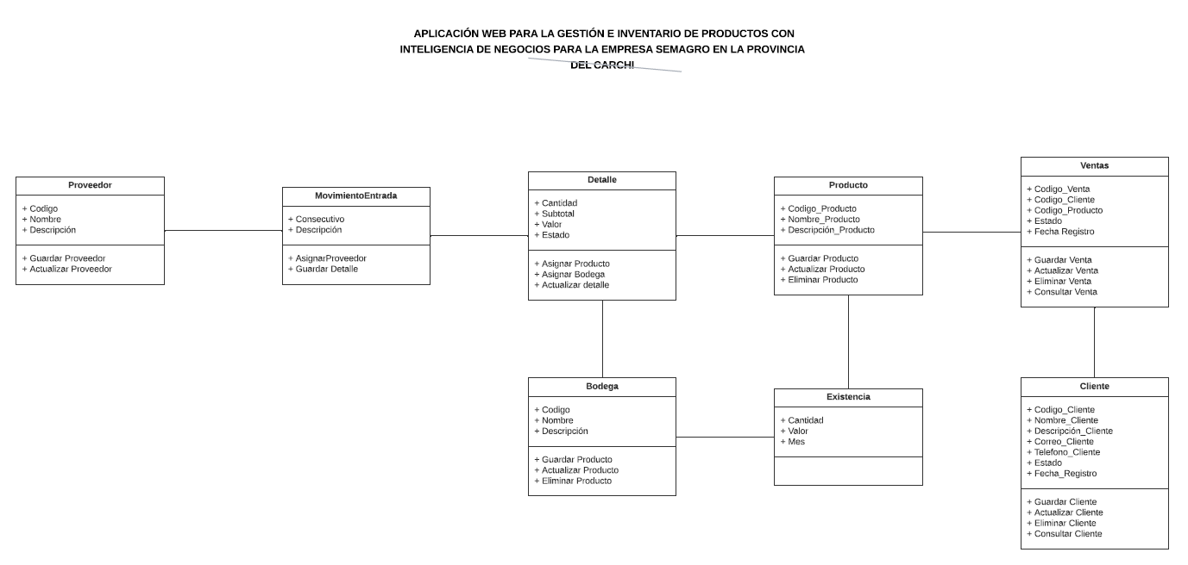

**Fase 2: Desarrollo y Pruebas**

* **Desarrollo del Frontend y Backend**: Implementación del código utilizando las tecnologías mencionadas.
* **Pruebas Unitarias y de Integración:** Verificación de cada módulo y su integración en el sistema completo.

**Fase 3: Implementación y Capacitación**

* **Despliegue del Sistema:** Instalación y configuración en los servidores de SEMAGRO.
* **Capacitación del Personal:** Formación del personal en el uso de la nueva aplicación.

**Fase 4: Mantenimiento y Soporte**

* **Soporte Técnico:** Resolución de problemas y asistencia continua.
* **Actualizaciones y Mejoras:** Incorporación de nuevas funcionalidades y mejoras basadas en el feedback del usuario**.**

### **Cronograma**

### 

Aplicación Web para la gestion de Inventarios en los productos con inteligencia de negocios par SEMAGRO.

# ANALISIS Y PLANIFICACION

|  |  |  |  |  |
| --- | --- | --- | --- | --- |
| **Tiempo** | **Cantidad de Trabajo** | **Trabajo Comprometido** | **Tareas** | Burndown Chart  25  20  15  10  5  0    Cantidad de Trabajo Trabajo Comprometido |
| 20/5/2024 | 20 | 1 | Inicio |
| 21/5/2024 | 19 | 2 | Definicion de funcionalidades |
| 23/5/2024 | 15 | 2 | Definicion de Interfaces del usuario |
| 28/5/2024 | 10 | 1 | Identificar SCRUM master |
| 29/5/2024 | 11 | 1 | Identificar product owner |
| 30/5/2024 | 9 | 2 | Formar developent team |
| 3/6/2024 | 3 | 3 | Desarrollar Epicas |
| 6/6/2024 | 2 | 4 | Identificar Proceso |
| 7/6/2024 | 2 | 2 | Elaborar Plan de Finalizacion |
| 8/6/2024 | 2 | 2 | Conclusiones de la Fase |
|  | | | |

La grafica burndown nos inidca que esta primera fase el trabajo comprometido lo cumplinamos antes del tiempo establecido, a excepcion de los ultimos puntos en donde nos retrazamos en el emvio de de los entregables que son el plan y las conclusiones.

# DESARROLLO

|  |  |  |  |  |
| --- | --- | --- | --- | --- |
| **Tiempo** | **Cantidad de Trabajo** | **Trabajo Comprometido** | **Tareas** | Burndown Chart  25  20  15  10  5  0  Texto  Descripción generada automáticamente con confianza baja Imagen que contiene Texto  Descripción generada automáticamente Imagen en blanco y negro  Descripción generada automáticamente con confianza baja Imagen que contiene Texto  Descripción generada automáticamente Imagen en blanco y negro  Descripción generada automáticamente con confianza media Texto  Descripción generada automáticamente con confianza baja Texto  Descripción generada automáticamente con confianza baja  Imagen que contiene Círculo  Descripción generada automáticamente Imagen que contiene Texto  Descripción generada automáticamente  Cantidad de Trabajo Trabajo Comprometido |
| 18/6/2024 | 4 | 4 | Configuracion entorno de desarrollo |
| 24/6/2024 | 3 | 3 | Elaboracion de Diagramas Clase |
| 27/6/2024 | 3 | 1 | Elaboracion de Diagramas Casos |
| 2/7/2024 | 2 | 1 | Elaboracion de Diagramas Secuencia |
| 5/7/2024 | 4 | 1 | Seleccion lenguaje de programacion |
| 9/7/2024 | 4 | 10 | Creacion de BDD |
| 15/7/2024 | 10 | 15 | Desarrollar CRUDS |
| 30/7/2024 | 20 | 15 | Desarrollar vistas |
| 28/8/2024 | 10 | 15 | Desarrollo de dashboard |
| 9/9/2024 | 5 | 0 | Elaboraciòn de Cuadros de mando |
|  | | | |
| La grafica burndown nos inidca que la fase de desarrollo el trabajo comprometido no lo estamos cumpliendo, como aun esta en desarrollo y este esta fuera de lo acordado con el cliente. | | | |  |

# ANALISIS Y PLANIFICACION

|  |  |  |  |
| --- | --- | --- | --- |
| **Cantidad de Trabajo** | **Trabajo Completado** | **Tareas** | Velocidad  4.5  4  3.5  3  2.5  2  1.5  1  0.5  0  1 2 3 4 5 6 7 8 9 10  Cantidad de Trabajo Trabajo Completado Tareas Lineal (Trabajo Completado) |
| 1 | 1 | Inicio |
| 2 | 2 | Definicion de funcionalidades |
| 2 | 2 | Definicion de Interfaces del usuario |
| 1 | 2 | Identificar SCRUM master |
| 1 | 2 | Identificar product owner |
| 2 | 3 | Formar developent team |
| 3 | 1 | Desarrollar Epicas |
| 4 | 2 | Identificar Proceso |
| 2 | 1 | Elaborar Plan de Finalizacion |
| 2 | 1 | Conclusiones de la Fase |
|  | | |

El KPI de velocidad nos indca que ese esta cumpliendo en cada unos de los tiempos establecidos para cada tarea.

**DESARROLLO**

|  |  |  |  |
| --- | --- | --- | --- |
| **Cantidad de Trabajo** | **Trabajo Comprometido** | **Tareas** | Velocidad  25  20  15  10  5  0  1 2 3 4 5 6 7 8 9 10  Cantidad de Trabajo Trabajo Comprometido Tareas |
| 4 | 2 | Configuracion entorno de desarrollo |
| 3 | 1 | Elaboracion de Diagramas Clase |
| 3 | 1 | Elaboracion de Diagramas Casos |
| 2 | 1 | Elaboracion de Diagramas Secuencia |
| 4 | 1 | Seleccion lenguaje de programacion |
| 4 | 6 | Creacion de BDD |
| 10 | 9 | Desarrollar CRUDS |
| 20 | 20 | Desarrollar vistas |
| 10 | 0 | Desarrollo de dashboard |
| 5 | 0 | Elaboraciòn de Cuadros de mando |
|  | | |

### **Riesgos**

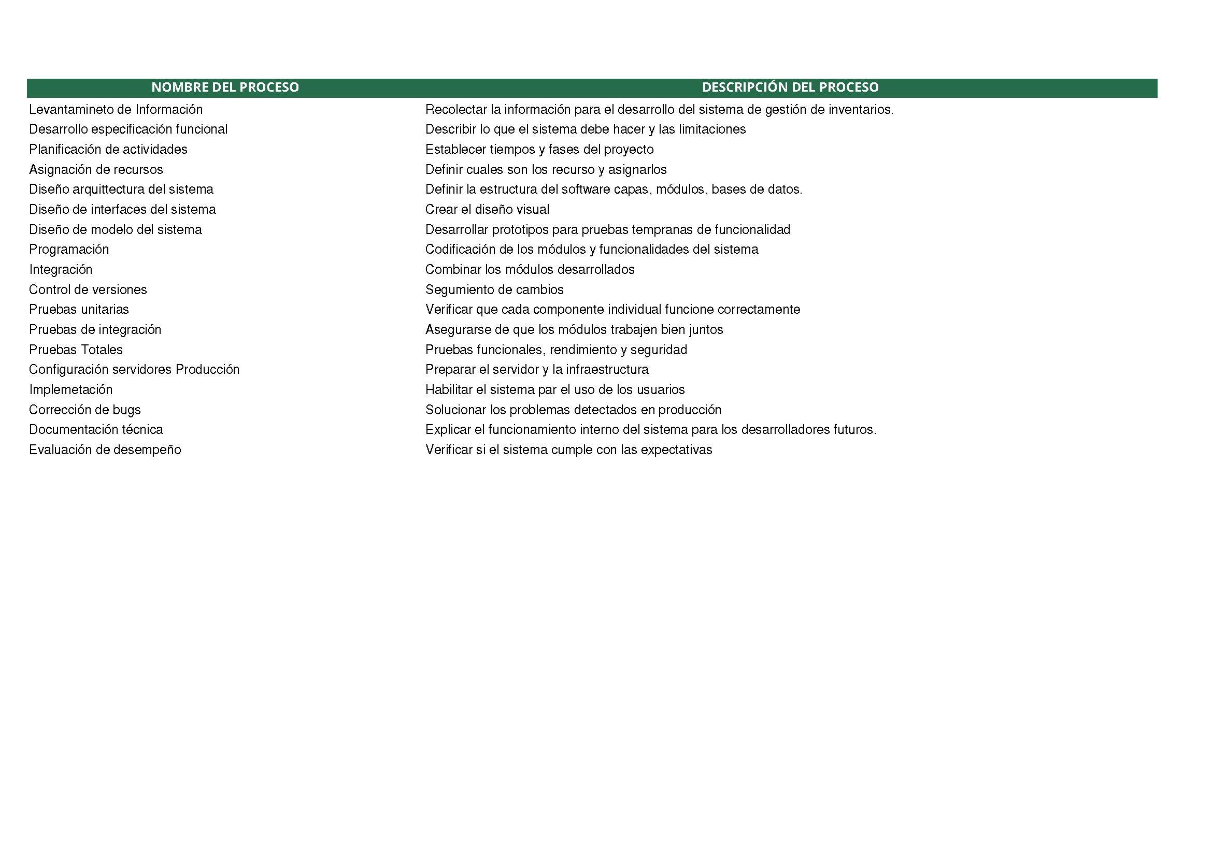

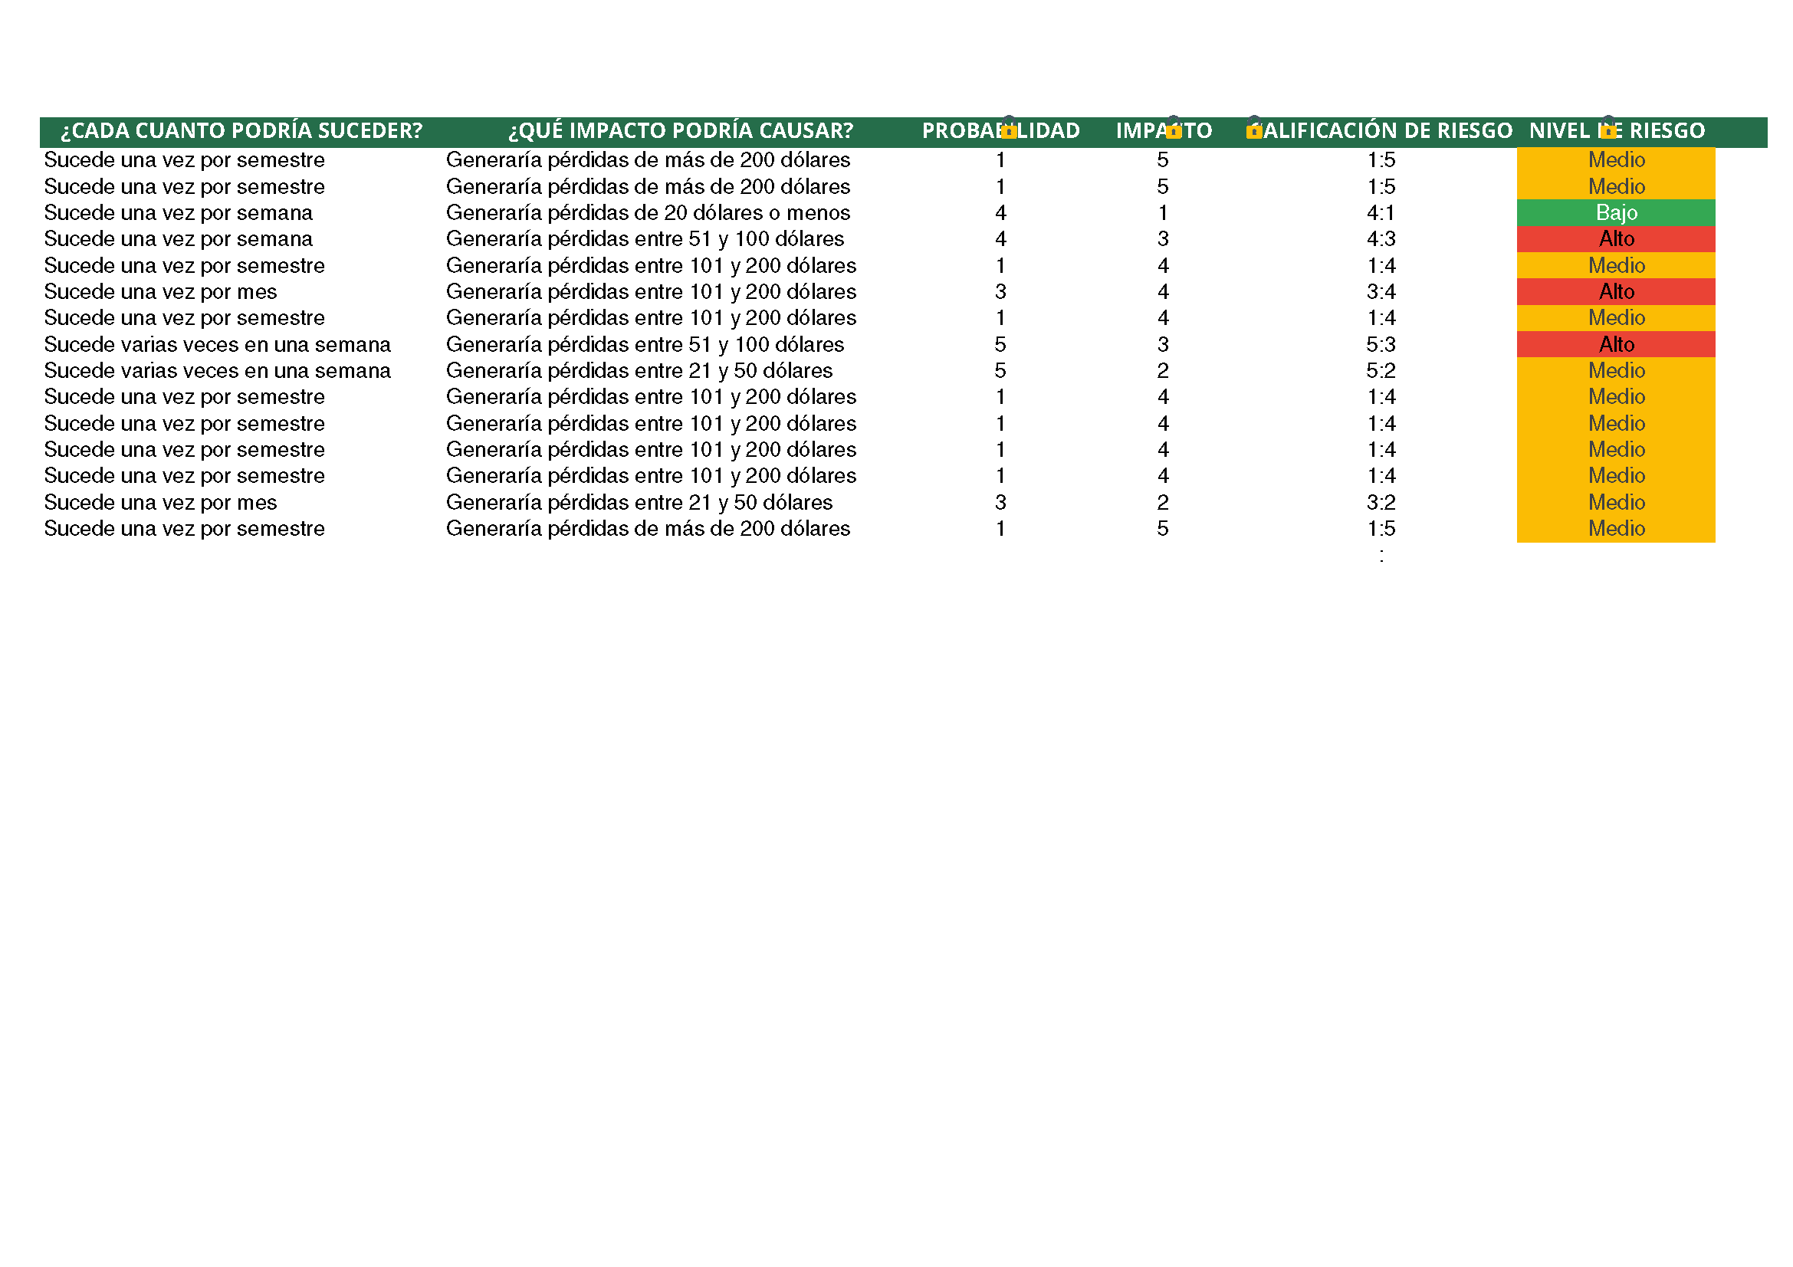

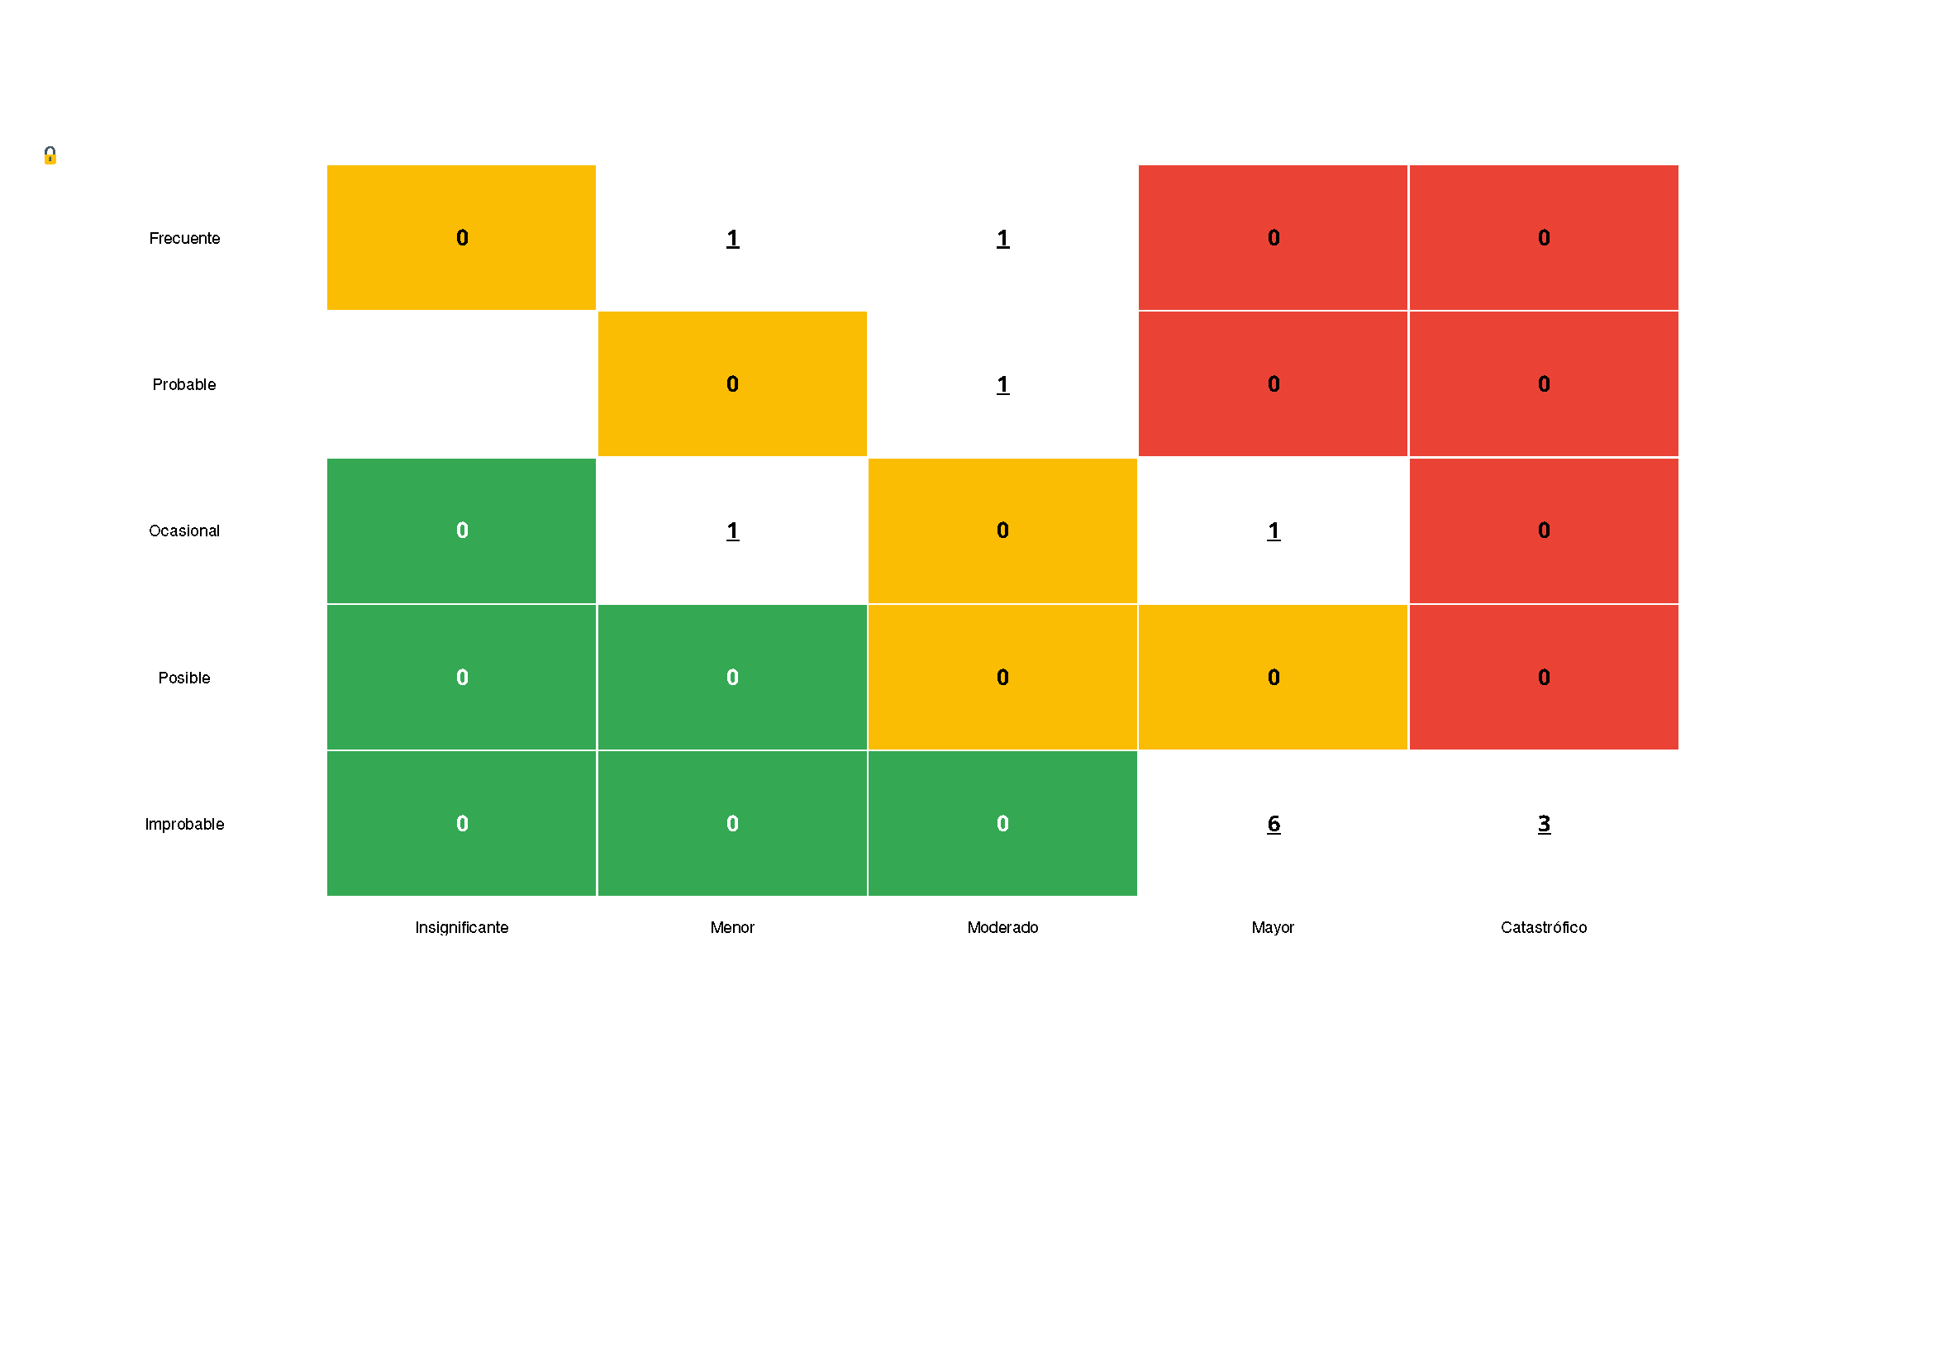

### **Diseño**

# Ingreso a la aplicación web

El ingreso a la aplicación web se lo realiza a través de las credenciales del administrador del sistema, o de los usuarios a los que el mismo haya dado los permisos para gestionar la aplicación. Entre las credenciales necesarias para el ingreso, se considera la cédula del usuario y su respectiva contraseña.

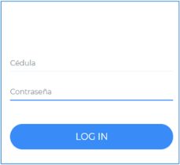

# Restablecer contraseña

El restablecimiento de la contraseña, se lo realiza a través de una pantalla en donde le solicita al usuario que ingrese el número de cédula con el que se encuentra registrado y posteriormente la actualización de la contraseña, siendo antes ésta confirmada.

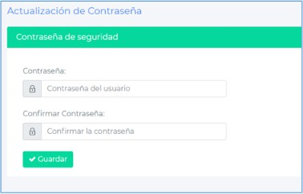

# Visualización de pantalla de inicio

La pantalla de inicio se visualiza con una imagen, referente a la actividad, conjuntamente con un menú en el cual, dependiendo del rol del usuario, tendrá acceso a las diferentes funcionalidades de la aplicación web.

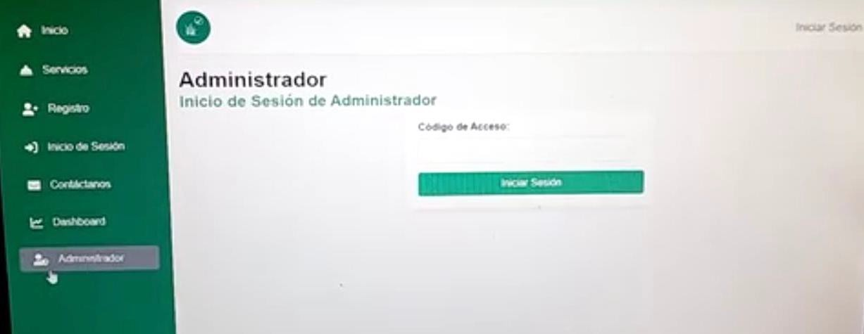

# Registro de usuario

La aplicación web cuenta con un formulario que permite registrar un nuevo usuario, donde el administrador puede ingresar los datos para la creación del mismo, como se muestra en la siguiente imagen.

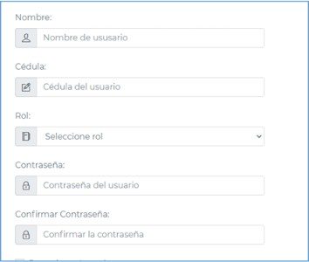

# Visualización de usuarios

La aplicación web también cuenta con un listado de los usuarios que se encuentran activos dentro de la base de datos y junto a cada uno de éstos la opción de poder editarlos y también eliminarlos, en caso de requerir alguna de ésta opciones.

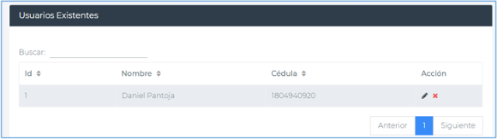

# Edición de usuarios

Cuando el usuario requiera editar los usuarios existentes, aquellos datos que puedan ser modificados, se activarán los mismos y pasan a ser editables, además que emitirá un mensaje de alerta cuando los cambios hayan sido ejecutados y correctamente guardados nuevamente en la base de datos.

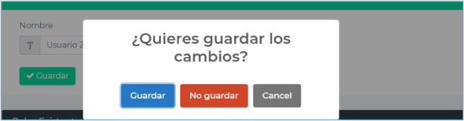

# Registro de producto

La aplicación web cuenta con un formulario que permite registrar un nuevo producto, donde el administrador puede ingresar los datos para la creación del mismo, como se muestra en la siguiente imagen.

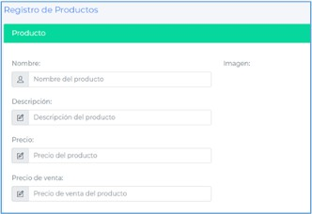

# Visualización de productos

La aplicación web también cuenta con un listado de los productos que se encuentran activos dentro de la base de datos y junto a cada uno de éstos la opción de poder editarlos y también eliminarlos, en caso de requerir alguna de ésta opciones.

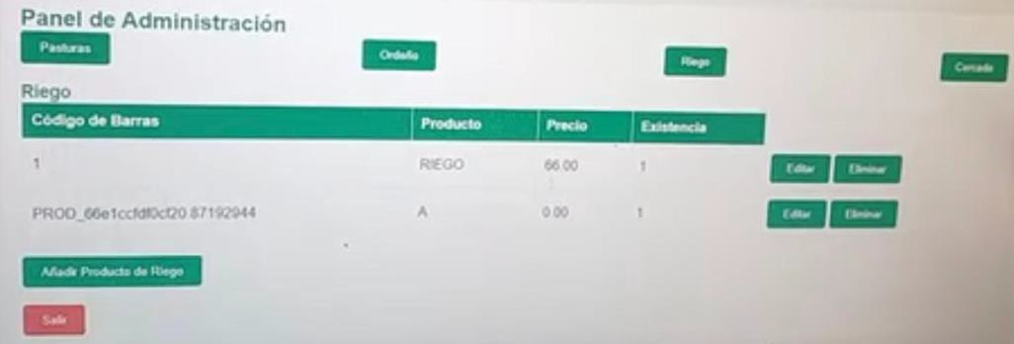

# Edición de productos

Cuando el usuario requiera editar los productos, aquellos datos que puedan ser modificados, se activarán los mismos y pasan a ser editables, además que emitirá un mensaje de alerta cuando los cambios hayan sido ejecutados y correctamente guardados nuevamente en la base de datos.

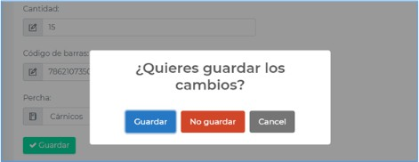

# Dashboard

Cuando el usuario requiera una vista rápida de la información de inventarios de los productos, vistas rápidas de los productos, cantidad de productos se muestra un panel con la información mas relevante del sistema.

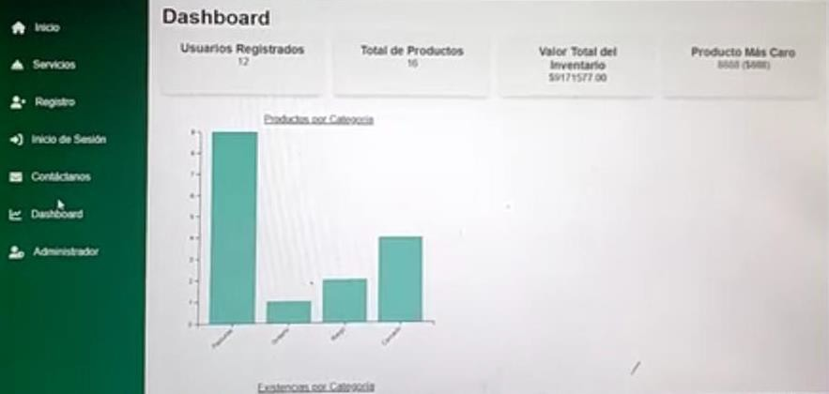

## **CONCLUSIONES-RECOMENDACIONES**

### **Conclusiones**

La gestión eficiente del inventario es crucial para la rentabilidad y competitividad de SEMAGRO. La falta de un sistema integrado y actualizado en tiempo real ha generado pérdidas económicas significativas.

La implementación de una aplicación web con herramientas de inteligencia de negocios permitirá optimizar la gestión del inventario, automatizar procesos administrativos y proporcionar información valiosa para la toma de decisiones estratégicas.

La adopción de tecnologías avanzadas como PHP, MySQL, y frameworks de frontend mejorará la funcionalidad y usabilidad del sistema, asegurando una transferencia de datos fluida y segura.

### **Recomendaciones**

**Implementación Rápida:** Priorizar la implementación de la aplicación web para abordar los problemas actuales de gestión de inventarios en SEMAGRO.

**Capacitación Continua:** Asegurar la formación continua del personal en el uso del nuevo sistema y en las mejores prácticas de gestión de inventarios.

**Inversión en Tecnología:** Continuar invirtiendo en tecnologías avanzadas y en la actualización del sistema para mantener la competitividad y eficiencia operativa de SEMAGRO.

## **REFERENCIAS**

* García, M., & Pérez, L. (2021). **Diseño y arquitectura de software para aplicaciones empresariales**. Editorial Técnica.
* González, A. (2018). **Gestión eficiente en el sector agroindustrial**. Revista AgroTech.
* Martínez, J. (2019). **Tecnologías avanzadas en la gestión empresarial**. Editorial Innovación.
* Morales, M. F., & Leporati, J. M. (2019). **Inteligencia artificial en la gestión de cadenas de suministro**. Repositorio Universidad Pontificia Comillas. [Repositorio Comillas](http://hdl.handle.net/11531/40344).
* Ramírez, P. (2020). **Aplicaciones de la inteligencia de negocios en la industria**. Journal of Business Intelligence.
* The Logistics World. (2023). **Optimización de inventarios con Inteligencia Artificial**. [The Logistics World](https://thelogisticsworld.com).
* Guerrero Salas, H. (2022). **Inventarios: Manejo y Control** (3ra ed.). ECOE Ediciones.
* Vásquez Marín, D. L. (2020). **Gestión de inventarios y su optimización: una revisión de la literatura científica**. Repositorio de la Universidad Privada del Norte. Recuperado de <https://hdl.handle.net/11537/25923>.
* Cruz Férnandez, A. (2017). *UF0476: Gestión de inventarios.* Obtenido de https://elibro.net/es/ereader/uniandesecuador/59186?page=19
* Fenández Casado, P. (2023). *Creación de componentes en JavaScrip: curso práctico.* Obtenido de https://elibro.net/es/ereader/uniandesecuador/235061
* González, X., Ramón, J., & Isabel, G. (2016). *¿Cómo planificar un proyecto de inteligencia de negocio?* Obtenido de https://elibro.net/es/ereader/uniandesecuador/58548
* Howson, C. (2008). *BUSINESS INTELLIGENCE.* Obtenido de https://www.ebooks7-24.com/stage.aspx?il=&pg=&ed=
* Mena, O. (2020). *TÉCNICAS DE SEGURIDAD INFORMÁTICA PARA REDUCIR LAS VULNERABILIDADES POR INYECCIÓN SQL EN APLICACIONES WEB.* EL ALTO - BOLIVIA. Obtenido de https://repositorio.upea.bo/jspui/bitstream/123456789/210/1/TESIS-OBED%20MENA%20CHUQUIMIA.pdf
* Mifsud, E., & Lerma, R. (2020). *Servicios en red.* Obtenido de https://www.ebooks7-24.com/stage.aspx?il=&pg=&ed=
* Nixon, R. (2019). *Aprender PHP, MySQL Y JavaScrit.* Obtenido de https://books.google.com.mx/books?hl=es&lr=&id=AExOEAAAQBAJ&oi=fnd&pg=PT5&dq=que+es+el+PHP+en+informatica&ots=-XihnUKbbv&sig=mKe9cs5WFdZDHLivo3004H_C_xQ#v=onepage&q&f=false
* Serna, M., & Allende, S. (2020). *Sistema Operativos LINUX.* Obtenido de https://elibro.net/es/ereader/uniandesecuador/175148
* Suárez, F., Piñero, R., & Prieto, A. (2021). *Metodología para la automatización de procesos tecnológicos en la industria .* Obtenido de http://scielo.sld.cu/scielo.php?pid=S1815-59362022000100082&script=sci_arttext